Hayat Yayınları Tanıtım Bülteni
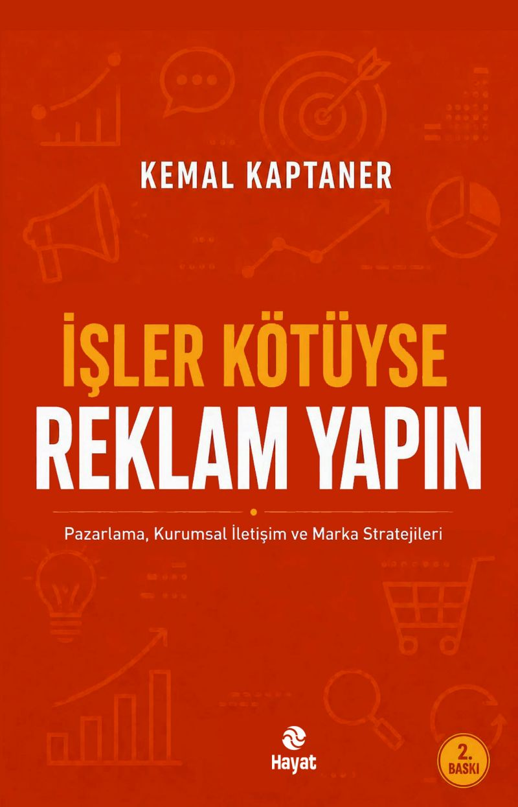 | Eser Adı: İşler Kötüyse Reklam Yapın  Yazar Adı: Kemal Kaptaner  Alt Başlık: Pazarlama, Kurumsal İletişim ve Marka Stratejileri  Cilt Bilgisi: Amerikan  Kitap Dili: Türkçe  Eser Tipi: Orjinal  İç Sayfa: Kitap kağıdı Tek renk 60  Kapak: Bristol Amerikan 230  Yan Kapak: Yok  Selefon Türü: Mat selofan  Basım Tarihi: 2026  Sayfa Sayısı: 128  Kitap Boyutları: 210 X MAT SELEFO mm  ISBN No: 9786051516295  Etiket Fiyatı: 200,00 TL  Mizanpajcı: ZEYNEP ŞEYMA BAYRAK  Kapak Grafikeri: ENES MALİK KILIÇ
Kitap Tanıtım Yazısı : (Arka Kapak)

Dönem dönem esnaftan bazı yakınmalar duyarız: “İşler çok kötü abi. Yaprak kımıldamıyor. Siftahsız akşam yapıyoruz...” Sanayicilerimizin ve büyük işadamlarımızın yakınmaları ise tabii ki daha üst perdeden; hükûmet ve bürokratları hedef alan türden... Enflasyon, faiz oranları, gümrük duvarları, kotalar, vergi ve iş güvenliği yasaları, teşvikler... Her dönemde, çeşitli sektörleri olumsuz etkileyen uygulama ve gelişmeler olabiliyor. Bunların sonucunda da haklı olarak şikâyetler, işlerin kötüye gittiğine dair yakınmalar...
Ekonomisi çok istikrarlı birkaç ülke hariç bütün dünyada durum böyle aslında. Bu yüzden olsa gerek, Batılılar “sorunları değil fırsatları konuşalım” ilkesini benimsiyorlar.
Pazarlama İletişimi Uzmanı olan Kemal Kaptaner de “Karamsar olmaya gerek yok” diye düşünüyor ve ekliyor: “Her şeye rağmen işlerimizi düze çıkaracak bir yol bulabilmeli, yeni bir paradigma, yeni bir bakış açısıyla tıkanıklıkları aşmalıyız. Ekonominin gidişatından, işlerin kötü oluşundan artık dert yanmayalım.”
Peki ya ne yapalım?
İşler kötüyse reklam yapın! İşler düzelirse reklama devam edin...
Reklamla hedef kitleye nasıl ulaşacağınızı merak ediyorsanız, cevabı bu kitapta...
Kitabın detay sayfasına buradan ulaşabilirsiniz :
https://www.hayatyayinlari.com/kitaplar/kemal-kaptaner-isler-kotuyse-reklam-yapin-2711.html
Hayat Yayınları



